Základní škola a Mateřská škola Brumovice, okres Břeclav, příspěvková organizace
Jídelní lístek Týden od: 18.12.2017 do: 22.12. 2017

18. 12. 2017
Pondělí | 1a7 | Přesnídávka | krupicová kaše, šťáva
 | 9 | Polévka | zeleninová s kuskusem
 | 1a,3,7 | Oběd | špagety s kečupem sypané tvrdým sýrem, ZŠ jablko, voda
 | 1ab,7 | Svačina | chléb žitnopšen. s taveným sýrem, ovoce, mléko

19. 12. 2017
Úterý | 1a,3,7 |  | Přesnídávka |  | loupáček, ovoce, kakao
 | 1ab,4,7 |  | Polévka |  | rybí s opraženým chlebem žitnopšen.
 | 1a,3,7 |  | Oběd |  | kuřecí maso na čínu s bramboráčkem, MŠ brambory, šťáva
 | 1ab,7 |  | Svačina |  | chléb žitnopšen.s luštěninovou pomazánkou, zelenina, šťáva
20. 12. 2017
Středa | 1b,4,6,7,10  11,12,13 | Přesnídávka | celozrnný chléb s rybí pomazánkou, zelenina, šťáva
 | 1a,7,9 | Polévka | zelná s bramborem
 | 1ab,7 | Oběd | guláš, chléb, okurek, šťáva
 | 1ac,3,7 | Svačina | sýrová bulka, ovoce, ochucené mléko

21. 12. 2017
Čtvrtek | 1ab,6,7 | Přesnídávka | chléb žitnopšen. se zeleninovou pomazánkou, šťáva
 | 1d,9 | Polévka | špenátová s bulgurem
 | 1a,3,7 | Oběd | kuřecí stehno v těstíčku, bramborová kaše, kompot, šťáva
 | 1ac,3,7 | Svačina | veka se sladkou tvarohovou pomazánkou, ovoce, mléko

22. 12. 2017
Pátek | 1a,3,7 | Přesnídávka | chléb žitnopšen. s masovou pomazánkou, ovoce, mléko
 | 1a,9 | Polévka | čočková
 | 1a,3,7 | Oběd | nudle s mákem, kakao
 | 1ab,7 | Svačina | chléb žitnopšen.s celerovou pomazánkou, šťáva

Jídlo je určené k okamžité spotřebě.
Pitný režim je zajištěný celý den! Denně je k obědu možnost výběru šťávy, vody nebo mléka.

Zodpovídá: vedoucí ŠJ Veronika Veselá
Vaří: Milena Sedláčková, Vendula Winklerová

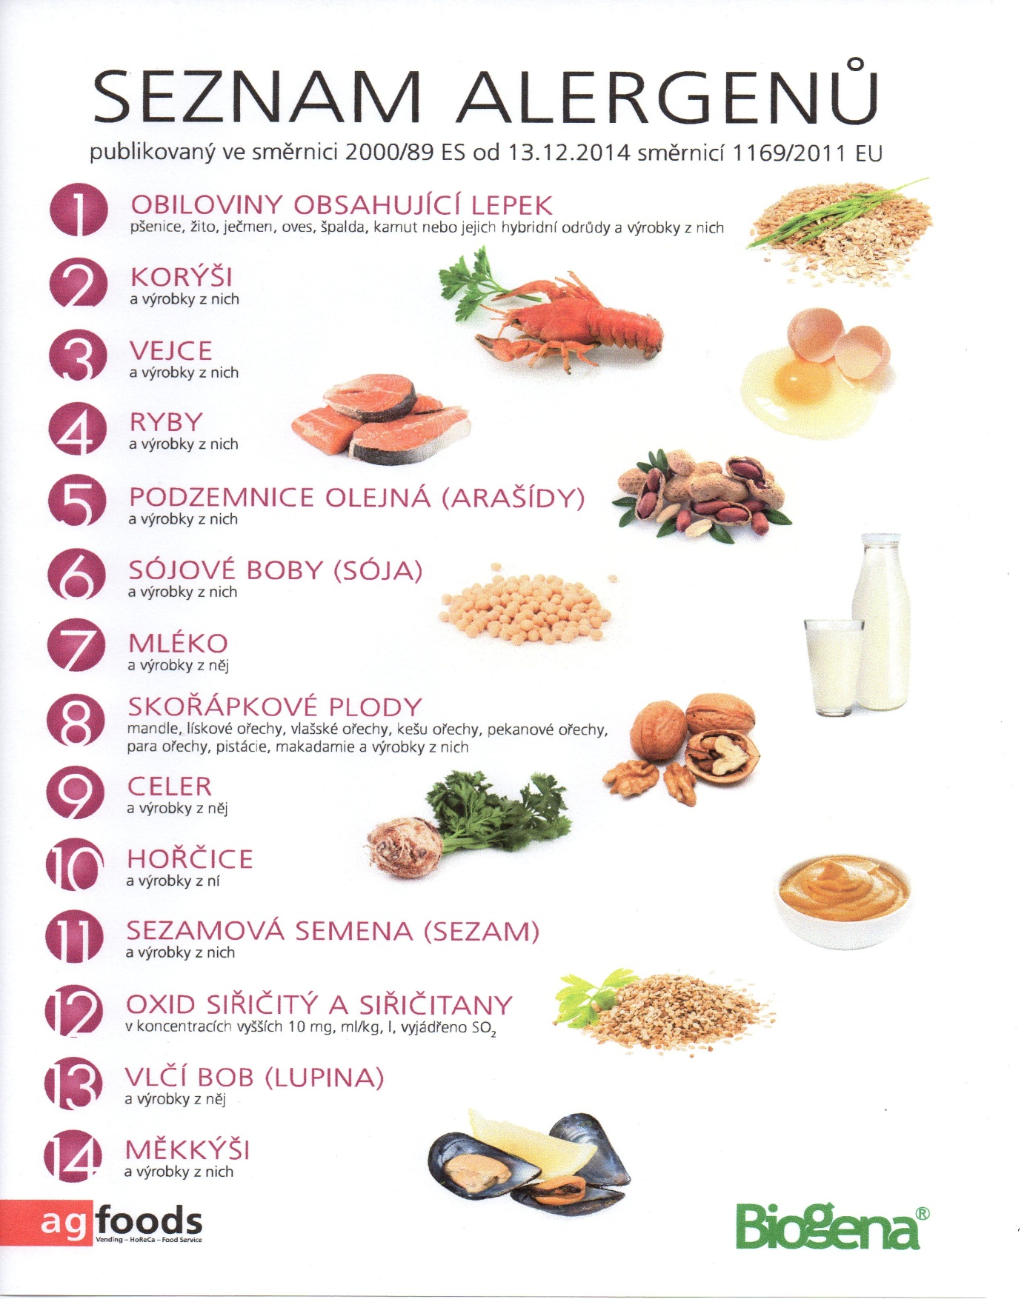

OBILOVINY OBSAHUJÍCÍ LEPEK: 1 a) pšenice
b) žito
c) oves
d) špalda
e) kamut

